



**Servicios Rest - URIs**



Figura 1. Logo de la empresa.

**Enlace repositorio github:** <https://github.com/RicardoJ990/ESPE202205-WEB-TI-5450>

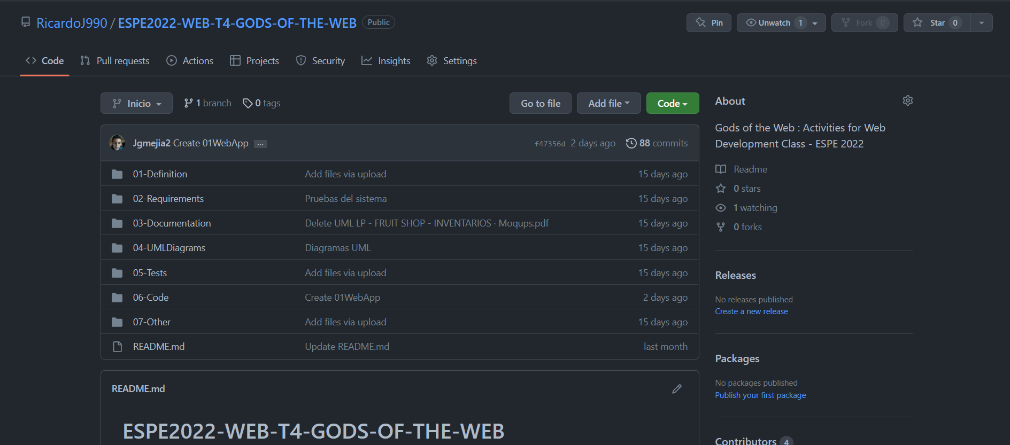

**Video de la actividad:** <https://drive.google.com/drive/folders/1XoET3u8ovrvsYx1SpTphP1wyrFVyjqHi?usp=sharing>

**URI - REST**

**José Mejía: Agenda/Calendario**

1. Registrar un evento de Happy Avocado

| **Método** | **Post** |
| --- | --- |
| **URI** | Happy-Avocado/event/add |
| **Parámetros** | {  Name: {type: String},  DateEvent: {type: Date},  Affair: {type: String},  Content: {type: String}  } |
| **Formato** | JSON |
| **Devuelve** | El objeto o Json agregado |

1. Consultar evento de Happy Avocado

| **Método** | **Get** |
| --- | --- |
| **URI** | Happy-Avocado/event/all |
| **Parámetros** | —------------------------------------------- |
| **Formato** | JSON |
| **Devuelve** | Todos los elementos existentes de Agenda |

1. Editar evento de Happy Avocado

| **Método** | **Put** |
| --- | --- |
| **URI** | Happy-Avocado/event/edit |
| **Parámetros** | {  Name: {type: String},  DateEvent: {type: Date},  Affair: {type: String},  Content: {type: String}  } |
| **Formato** | JSON |
| **Devuelve** | El arreglo modificado |

1. Eliminar evento de Happy Avocado

| **Método** | **Delete** |
| --- | --- |
| **URI** | Happy-Avocado/event/delete |
| **Parámetros** | {  Name: {type: String},  DateEvent: {type: Date}  } |
| **Formato** | JSON |
| **Devuelve** | El arreglo eliminado |

1. Calcular fecha de Evento evento de Happy Avocado

| **Método** | **Put** |
| --- | --- |
| **URI** | Happy-Avocado/event/missing |
| **Parámetros** | {  Name: {type: String},  DateEvent: {type: Date}  } |
| **Formato** | JSON |
| **Devuelve** | {  Name: {type: String},    } |

**Raúl Meneses: Control de inventario**

1. Revisar cuántos productos hay en inventario

| **Método** | **GET** |
| --- | --- |
| **URI** | http://localhost:4000/products |
| **Parámetros** | {  "products_stock": "Number",  } |
| **Formato** | JSON |
| **Devuelve** | {  "products_remaining": "Number"  } |

1. Eliminar productos del inventario

| **Método** | **DELETE** |
| --- | --- |
| **URI** | http://localhost:4000/products/delete |
| **Parámetros** | {  Name: {type: String},  Category: {type: String},  price: {type: Number},  ImgURL: {type: String},  } |
| **Formato** | JSON |
| **Devuelve** | NULL |

1. Editar productos del inventario

| **Método** | **PUT** |
| --- | --- |
| **URI** | http://localhost:4000/products/edit |
| **Parámetros** | idProduct: id del producto |
| **Formato** | JSON |
| **Devuelve** | {  Name: {type: String},  Category: {type: String},  price: {type: Number},  ImgURL: {type: String},  } |

1. Agregar productos al inventario

| **Método** | **POST** |
| --- | --- |
| **URI** | http://localhost:4000/products/post |
| **Parámetros** | {  Name: {type: String},  Category: {type: String},  price: {type: Number},  ImgURL: {type: String},  } |
| **Formato** | JSON |
| **Devuelve** | {“http-code”:201} |

1. Calcular el total de efectivo en productos del inventario.

| **Método** | **GET, POST** |
| --- | --- |
| **URI** | http://localhost:4000/products/total |
| **Parámetros** | {  Name: {type: String},  price: {type: Number}  } |
| **Formato** | JSON |
| **Devuelve** | total de efectivo por producto. |

**Ricardo Jaramillo: Proveedores**

1. Registrar proveedor

| **Método** | **POST** |
| --- | --- |
| **URI** | http://localhost:8081/Happy-Avocado/proveedores/add |
| **Body: x-www-form-urlencoded** | {  nombre: {type: String},  email: {type: String},  ruc: {type: String},  telefono: {type: String},  inventario_disponible: {type: Number},  inventario_vendido: {type: Number}  } |
| **Formato** | JSON |
| **Devuelve** | {  nombre,  email,  ruc:,  telefono,  inventario_disponible,  inventario_vendido  }  {“http-code”:201} |

1. Ver proveedor

| **Método** | **GET** |
| --- | --- |
| **URI** | localhost:8081/Happy-Avocado/proveedores/all |
| **Params** | null (vacío) |
| **Formato** | JSON |
| **Devuelve** | {  _id: Object_id,  nombre: {type: String},  email: {type: String},  ruc: {type: String},  telefono: {type: String},  inventario_disponible: {type: Number},  inventario_vendido: {type: Number}  } |

1. Eliminar proveedor

| **Método** | **DELETE** |
| --- | --- |
| **URI** | http://localhost:8081/Happy-Avocado/proveedores/deleteProveedor |
| **Body: x-www-form-urlencoded** | {  "nombre": "value"  } |
| **Formato** | JSON |
| **Devuelve** | {  _id: Object_id,  nombre: {type: String},  email: {type: String},  ruc: {type: String},  telefono: {type: String},  inventario_disponible: {type: Number},  inventario_vendido: {type: Number}  } |

1. Editar Stock proveedord

| **Método** | **PUT** |
| --- | --- |
| **URI** | http://localhost:8081/Happy-Avocado/proveedores/updateProveedor |
| **Parámetros** | {  "nombre": "value"  “inventario_vendido”: Number”  } |
| **Formato** | JSON |
| **Devuelve** | {  _id: Object_id,  nombre: {type: String},  inventario_vendido: {type: Number}  } |

1. Calcular stock restante de proveedores

| **Método** | **PUT** |
| --- | --- |
| **URI** | http://localhost:8081/proveedores/stockrestante |
| **Parámetros** | {  "inventario_disponible": "Number",  “inventario_vendido”: Number”  } |
| **Formato** | JSON |
| **Devuelve** | {  "inventario_restante": "Number"  } |

**Dylan Jiménez: Pedidos**

1. Registrar un pedido de venta del cliente

| **Método** | **Post** |
| --- | --- |
| **URI** | http://localhost:8080/pedidos/add |
| **Parámetros** | {  Description: {type: String},  Address: {type: String},  DateOrder: {type: Date},  } |
| **Formato** | JSON |
| **Devuelve** | {  "Description": ,  "Address":,  "DateOrder": ,  "_id": "62aba9cbcf7365c627297168",  "__v": 0  } |

1. Consultar el pedido de venta del cliente

| **Método** | **Get** |
| --- | --- |
| **URI** | http://localhost:8080/pedidos/all |
| **Parámetros** | No recibe ningún dato en el body. |
| **Formato** | JSON |
| **Devuelve** | Arreglo de los clientes existentes |

1. Editar pedido de venta del cliente

| **Método** | **Put** |
| --- | --- |
| **URI** | http://localhost:8080/pedidos/updatePedido |
| **Parámetros** | {  Description: {type: String},  DateOrder: {type: Date},  } |
| **Formato** | JSON |
| **Devuelve** | Información del pedido actualizado. |

1. Eliminar pedido de venta del cliente

| **Método** | **Delete** |
| --- | --- |
| **URI** | http://localhost:8080/pedidos/deletePedido |
| **Parámetros** | {  Description: {type: String},  } |
| **Formato** | JSON |
| **Devuelve** | Información del pedido eliminado. |

1. Averiguar fecha de pedido.

| **Método** | **Get** |
| --- | --- |
| **URI** | http://localhost:8080/pedidos/DateOrder |
| **Parámetros** | {  DateOrder: {type: Date},  } |
| **Formato** | JSON |
| **Devuelve** | {  DateOrder: {type: Date},  } |